1. 主要模块

|  |  |
| --- | --- |
| 名称 | 功能 |
| ei-acp-dfredission | 封装DF对数据操作和通讯操作，实现对Redis的List，Map，String等数据操作，订阅内容控制码，内部控制通道 |
| ei-ads-base | 为了实现计算模块(ei-ads-console)和web模块(ei-ads-web)解耦，定义了可靠性计算，文件配置信息类。 |
| ei-ads-console | 分布式计算控制台应用，集成分布式计算相关的所有模块 |
| ei-ads-core | 分布式计算核心模块，定义了df的数据操作和通信(acp）的抽象层；数据域(adf)实现，内容控制码定义，数据域管理；apl管理类，，apl实例加载，实现了应用(apl)驱动，通过接收的内容控制码，驱动应用逻辑。 |
| ei-ads-web | 分布式计算的web应用，目前主要来驱动分布式可靠性计算的测试，能够通过调整可靠性计算的配置来控制可靠性计算。 |
| ei-ads-reliability | 可靠性分析计算apl实现。通过与后台可靠性分析计算引擎的交互实现计算流程的控制，和计算结果汇集。 |
| ei-base | 基础模块，用于模块之间的解耦，汇集了一些工具类，如json转换，jar包类的扫描等作用。 |
| ei-memdb | 内存数据库bpa和pr，表读取接口，表对应实体类定义 |
| ei-memdb-core | 内存数据库表读取接口基类 |
| ei-memdb-tool | 内存数据库定义教研和实体类定义生成工具。根据java属性规则校验内存字段定义问题；根据内存数据库的定义，生成ei-memdb中的实体类定义 |

1 ei-acp-core

分布式计算的核心是实现如下：

|  |  |  |
| --- | --- | --- |
| 名称 | 所属子模块 | 功能 |
| ConnectionFactory | acp | 连接工厂类。定义了adf与df通信的所需的接口，消息回调的接口。 |
| IOOperations | acp | df的抽象io接口 |
| ListDataOperations | acp | List操作接口 |
| MapDataOperations | acp | Map操作接口 |
| ObjectRefDataOperations | acp | 对象操作接口 |
| ContentCodeDefines | adf | 内容控制码定义类 |
| DataItem | adf | 数据对象积累 |
| ListData | adf | List数据对象 |
| MapData | adf | Map数据对象 |
| AplManager | adf | 应用管理类。通过内容控制码注册应用。通过内控控制码找到对应的应用算法调用对象 |
| AppCallBean | adf | 应用算法调用对象，对应一个应用的一个算法调用。 |
| AppInfo | apl | 应用类的信息，一个应用为其对应的多个算法模块的集合。比如可靠性计算应用包括状态抽样，状态评估等多个算法模块 |

内之间关系如下图所示：

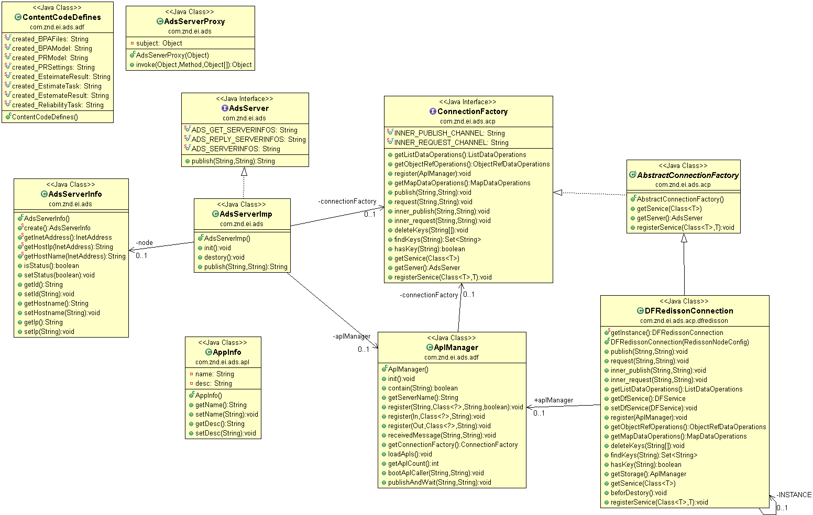

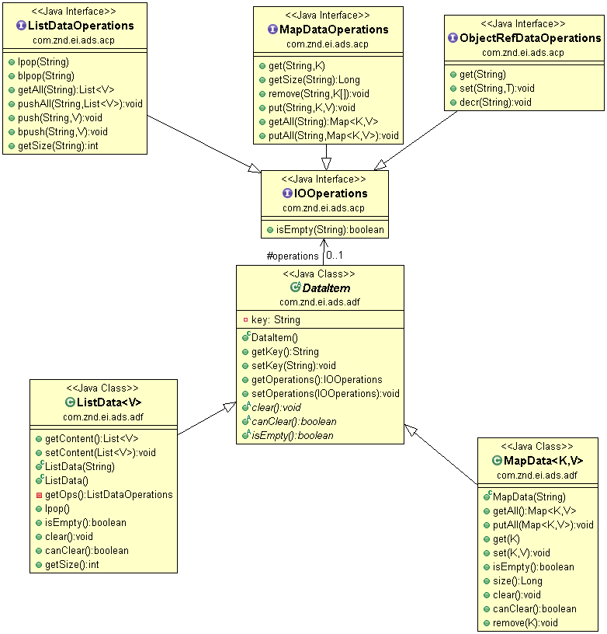

应用注册在AplManager初始化时进行，其流程如下：

扫描com.znd.ei.ads.apl包中带有@AplControler的注解类，加载为应用对象类

遍历应用类的方法，把方法中带有@AplFunction的方法加载为应用算法调用对象

总线注册消息回调函数

结束

从总线收到消息后，AplManager会根据内容控制码调用不同的应用算法，其流程如下：

根据内容控制码查找应用算法调用对象

为每个算法调用对象生成一个Java的FutureTask

在线程池中执行FutureTask

结束

2 ei-acp-dfredisson

基于DFRedisson的ConnectionFactory实现。基于df的redisson实现，封装了分布式计算依赖的List，Map，String等数据操作，简化数据访问操作。订阅总线消息，消息通道分为外部事件通道，内部事件通道，内部请求通道，通过通道的划分实现消息的隔离，内部消息不会发送到系统之外，内部通道中的事件和请求通道，分别处理发布订阅模式和请求响应两种模式，用于分布式计算节点之间的协调控制。

3 可靠性计算控制模块(ei-apl-reliability)

可靠性计算控制模块负责与

3 ei-memdb-core

主要类定义

|  |  |
| --- | --- |
| 名称 | 功能 |
| DbEntry | 内存数据库类，封装了对表的操作 |
| DbEntryCollection | 内存数据库集合类，负责多个DbEntry的创建，查找等 |
| MetaTable | 内存数据库表描述信息 |
| MetaField | 内存数据库表字段信息 |
| MemTableRepository | 内存数据库表操作接口 |

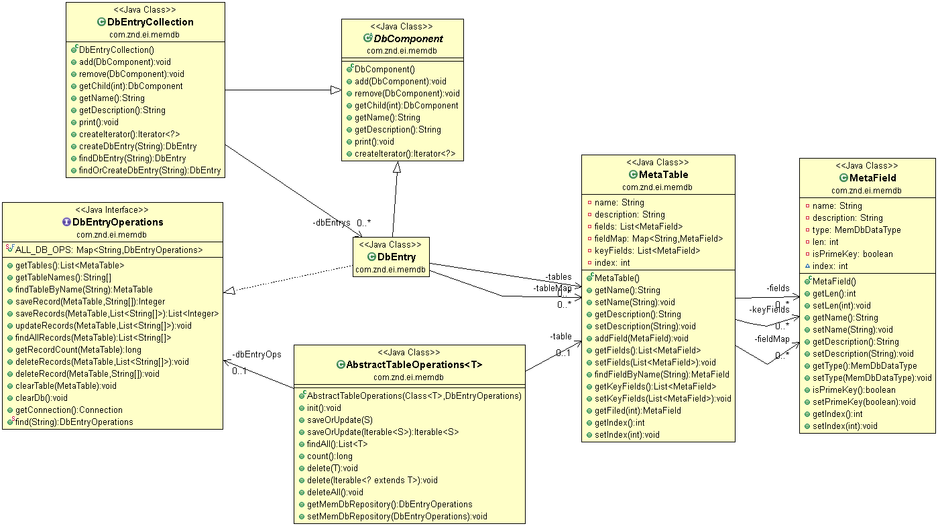

4 ei-memdb-tool

